Демонстрационный вариант промежуточной аттестации по алгебре
в 8 классе
- Сократить дробь: $\frac{44х^{2}}{36х^{4}}$
- Представьте в виде степени выражение: (а⁻⁴)⁻³ : а ¹⁴
- Упростите выражение:$\sqrt{9а}+\sqrt{4а}-\sqrt{25а}$
- Установите соответствие между графиками функции и формулами, которые их задают:
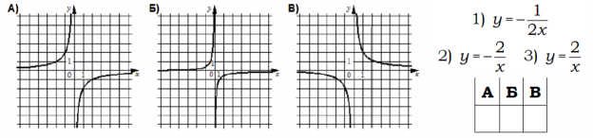
5. Решите уравнение: 2х²-5х+2=0.
6.Упростите выражение:
($\frac{с}{с-2}-\frac{с}{с+2}-\frac{с^{2}+4}{4-с^{2}}$) ∙$\frac{{(2-с)}^{2}}{2с+с^{2}}$
7. Рабочий должен был за определенное время изготовить 160 деталей. Однако ежедневно он изготавливал на 4 детали больше, чем планировал, и закончил работу на 2 дня раньше срока. За сколько дней он выполнил работу?

